第1章 立体几何初步(B)
(时间：120分钟 满分：160分)

一、填空题(本大题共14小题，每小题5分，共70分)
1．等边三角形的边长为a，它绕其一边所在的直线旋转一周，则所得旋转体的体积为________．
2．若棱长为3的正方体的顶点都在同一球面上，则该球的表面积为________．
3．如图，是一个正方体的展开图，在原正方体中，相对的面分别是________．
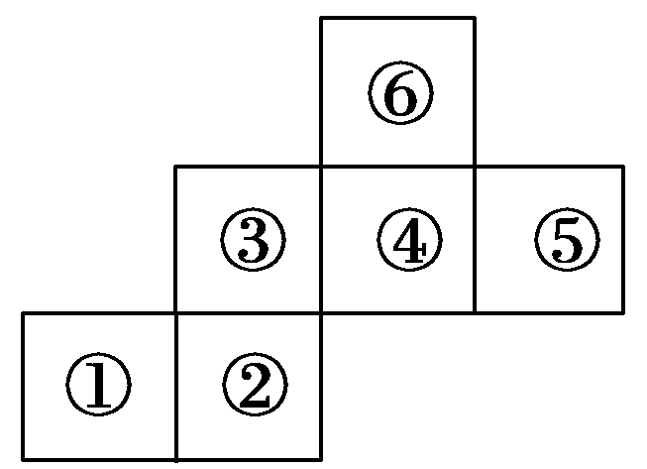
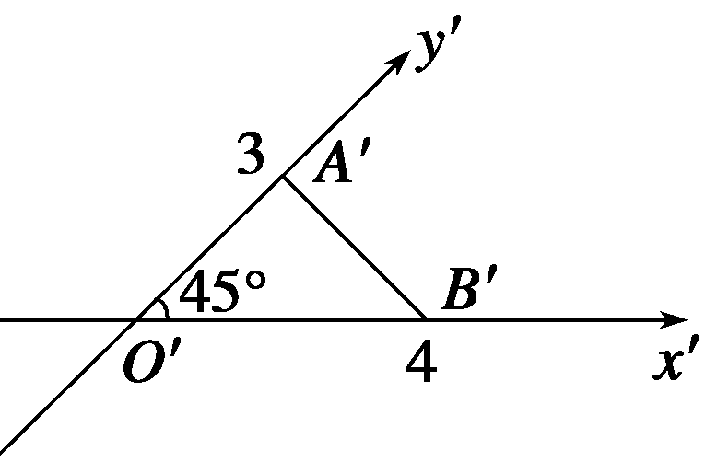
4．如图，△O′A′B′是水平放置的△OAB的直观图，则△AOB的面积是________．
5．一个几何体的三视图如图所示，则这个几何体的体积等于________．
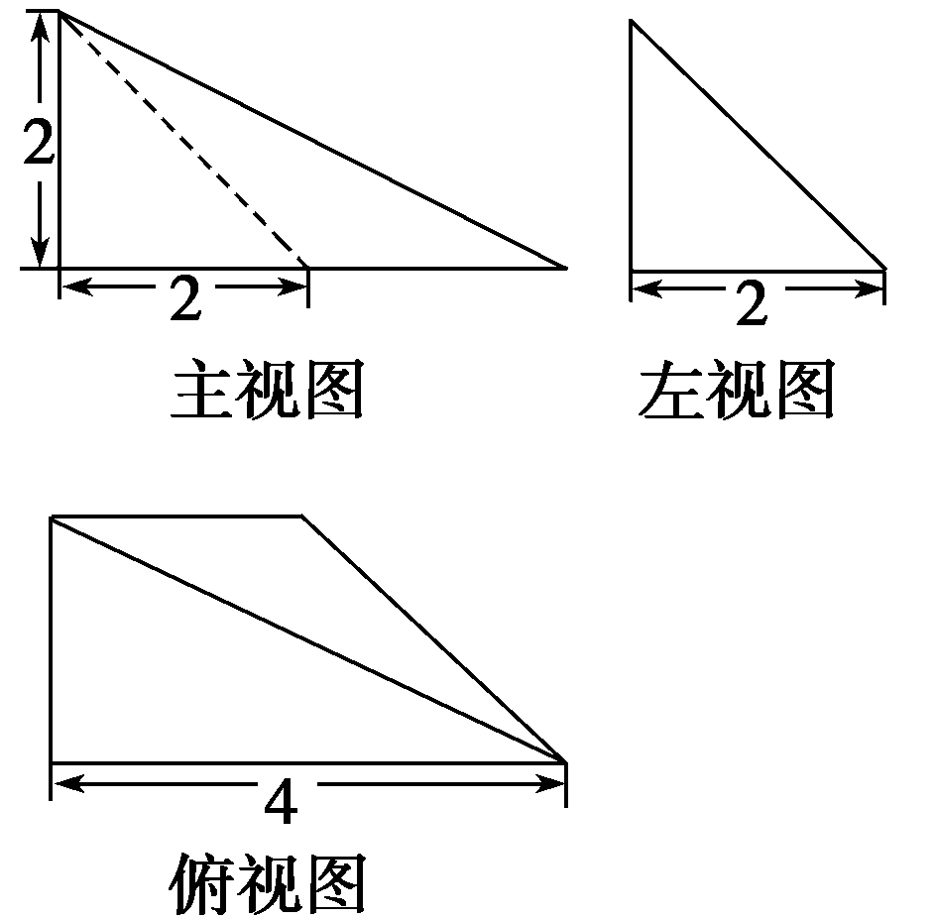
6．如图所示，在正方体ABCD—A₁B₁C₁D₁中，M、N分别是BB₁、BC的中点．则图中阴影部分在平面ADD₁A₁上的正投影为________(填序号)．
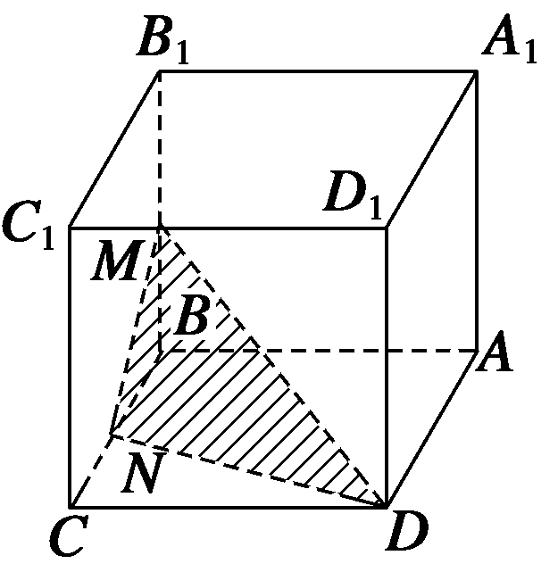
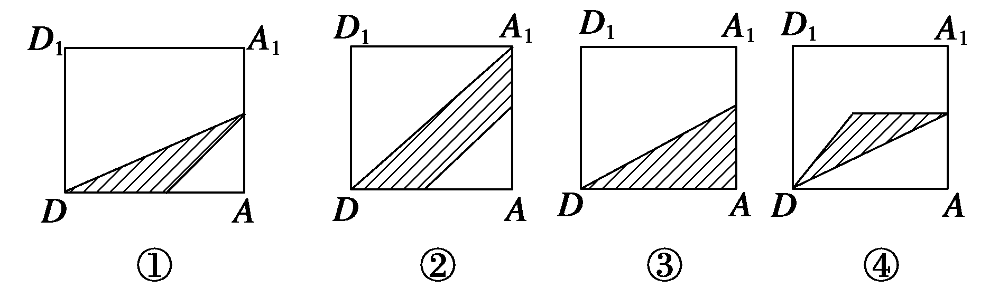
7．对于平面α和共面的直线m、n，下列命题中真命题是________(填序号)．
①若m⊥α，m⊥n，则n∥α；
②若m∥α，n∥α，则m∥n；
③若m⊂α，n∥α，则m∥n；
④若m、n与α所成的角相等，则m∥n．
8．给出以下四个命题
①如果一条直线和一个平面平行，经过这条直线的一个平面和这个平面相交，那么这条直线和交线平行；
②如果一条直线和一个平面内的两条相交直线都垂直，那么这条直线垂直于这个平面；
③如果两条直线都平行于一个平面，那么这两条直线互相平行；
④如果一个平面经过另一个平面的一条垂线，那么这两个平面互相垂直．
其中真命题为________(填序号)．
9．设α、β是两个不同的平面，l是一条直线，以下命题正确的是________．(填序号)
①若l⊥α，α⊥β，则l⊂β；
②若l∥α，α∥β，则l⊂β；
③若l⊥α，α∥β，则l⊥β；
④若l∥α，α⊥β，则l⊥β．
10．如图所示，在长方体ABCD—A₁B₁C₁D₁中，AB＝BC＝2，AA₁＝1，则BC₁与平面BB₁D₁D所成角的正弦值为________．
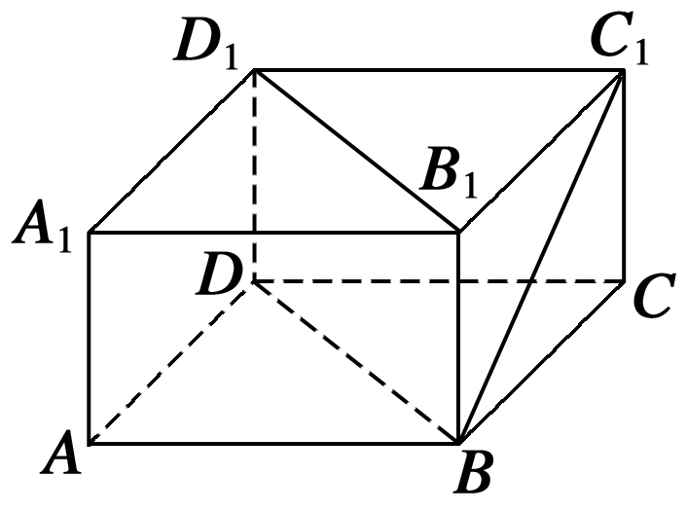
11．设α∥β，A∈α，C∈α，B∈β，D∈β，直线AB与CD交于O，若AO＝8，BO＝9，CD＝34，则CO＝________．
12．空间四边形ABCD中，E、F、G、H分别是AB、BC、CD、DA的中点．①若AC＝BD，则四边形EFGH是______；②若AC⊥BD，则四边形EFGH是______．
13．在边长为a的等边三角形ABC中，AD⊥BC于D，沿AD折成二面角B－AD－C后，BC＝$\frac{1}{2}$a，这时二面角B－AD－C的大小为________．
14．如图，四棱锥S－ABCD中，底面ABCD为平行四边形，E是SA上一点，当点E满足条件：________时，SC∥平面EBD．
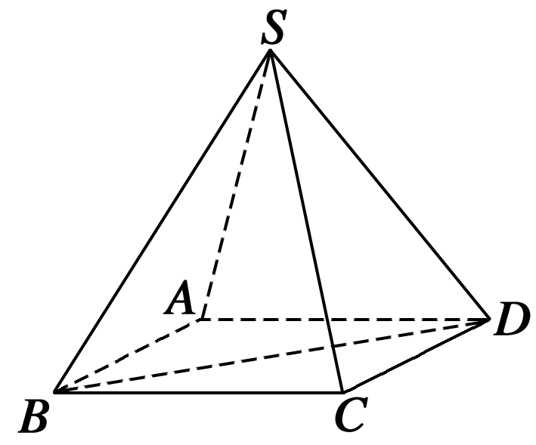
二、解答题(本大题共6小题，共90分)
15．(14分)如图所示，空间四边形ABCD中，E，F，G，H分别是AB，BC，CD，DA上的点，且满足$\frac{AE}{EB}$＝$\frac{AH}{HD}$＝$\frac{1}{2}$，$\frac{CF}{FB}$＝$\frac{CG}{GD}$＝2．
(1)求证：四边形EFGH是梯形；
(2)若BD＝a，求梯形EFGH的中位线的长．
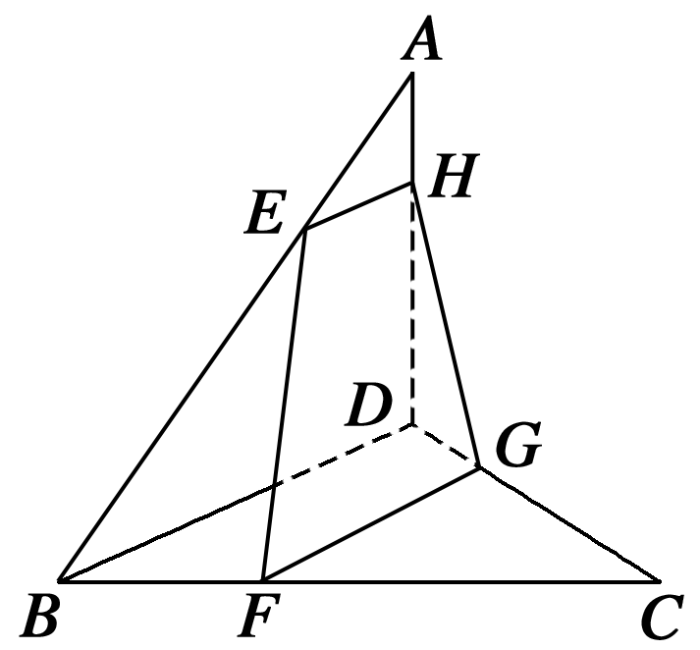

16．(14分)某几何体的三视图如图所示，P是正方形ABCD对角线的交点，G是PB的中点．
(1)根据三视图，画出该几何体的直观图；
(2)在直观图中，①证明：PD∥面AGC；
②证明：面PBD⊥面AGC．
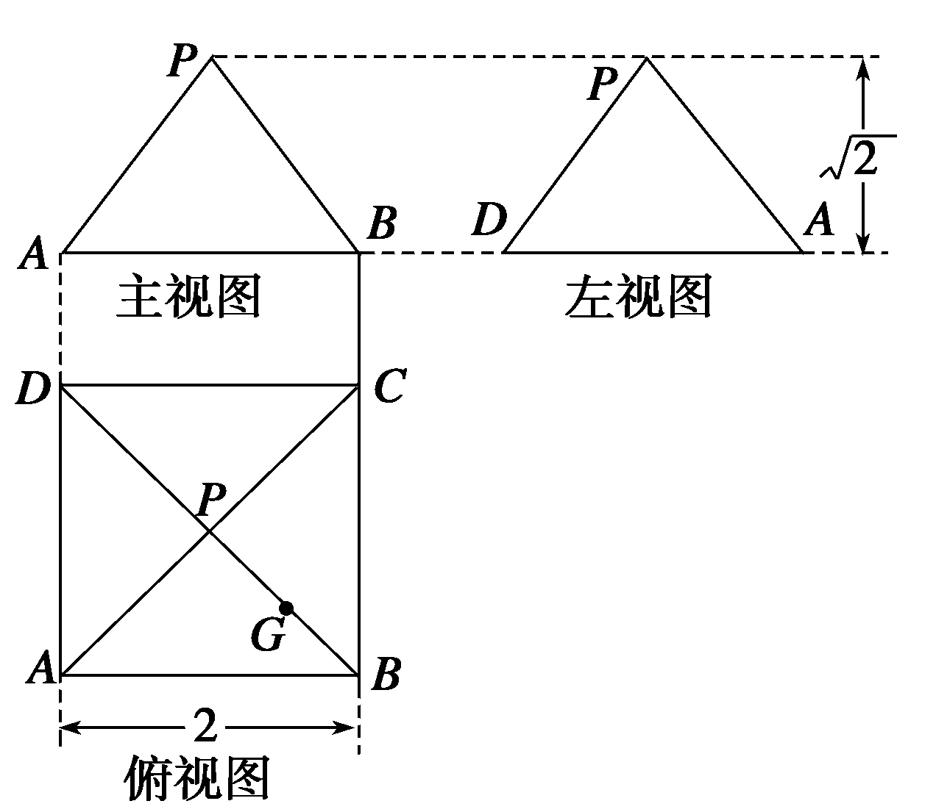

17．(14分)如图，在四棱锥P－ABCD中，侧面PAD⊥底面ABCD，侧棱PA⊥PD，底面ABCD是直角梯形，其中BC∥AD，∠BAD＝90°，AD＝3BC，O是AD上一点．
(1)若CD∥平面PBO，试指出点O的位置；
(2)求证：平面PAB⊥平面PCD．
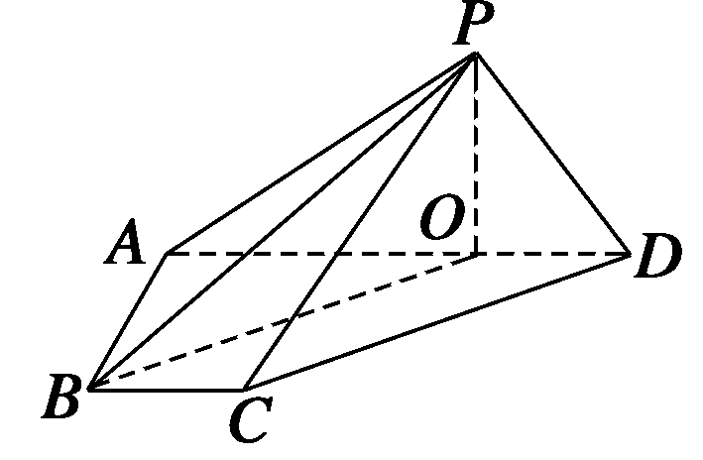

18．(16分)如图所示，有一块扇形铁皮OAB，∠AOB＝60°，OA＝72 cm，要剪下来一个扇形环ABCD，作圆台形容器的侧面，并且余下的扇形OCD内剪下一块与其相切的圆形使它恰好作圆台形容器的下底面(大底面)．
试求：(1)AD应取多长？(2)容器的容积．
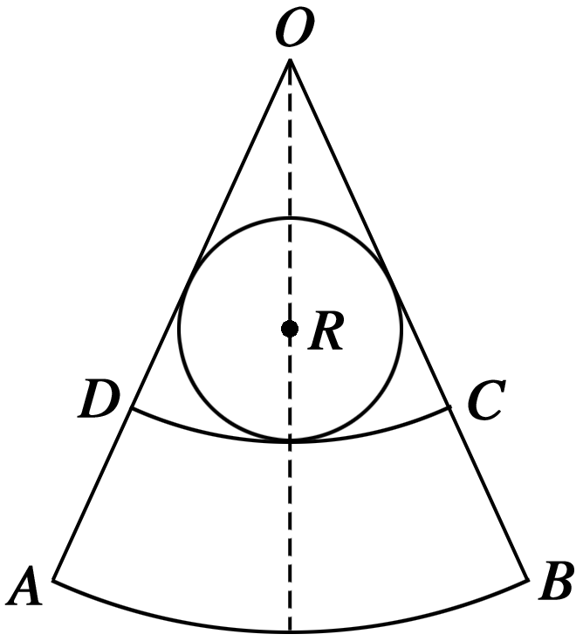

19．(16分)如图，在三棱锥P－ABC中，AB⊥BC，AB＝BC＝$\frac{1}{2}$PA，点O、D分别是AC、PC的中点，OP⊥底面ABC．
(1)求证：OD∥平面PAB；
(2)求直线OD与平面PBC所成角的正弦值．
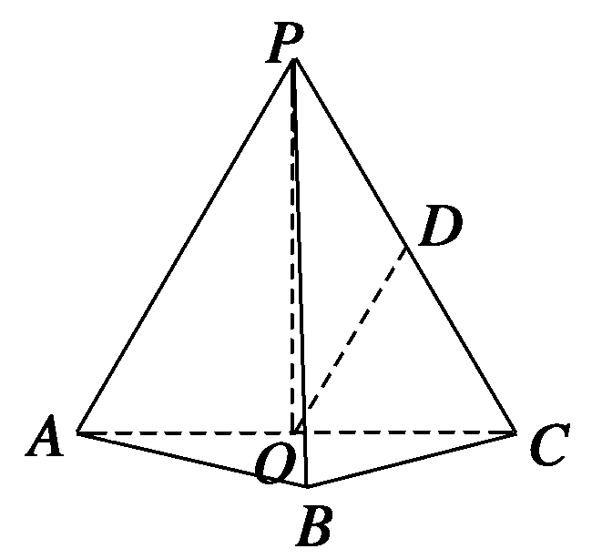

20．(16分)如图(1)，在直角梯形ABCP中，BC∥AP，AB⊥BC，CD⊥AP，AD＝DC＝PD＝2，E、F、G、H分别为线段PC、PD、BC、CD的中点，现将△PDC沿DC折起，使平面PDC⊥平面ABCD(图(2))．
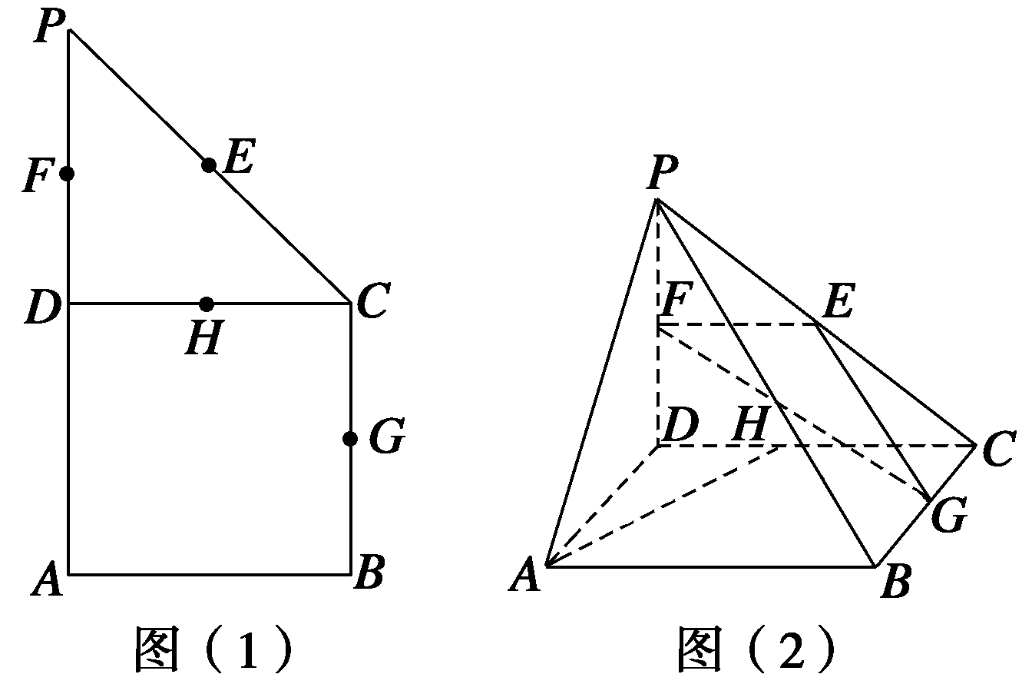
(1)求证：AP∥平面EFG；
(2)求证：AH⊥GF；
(3)求四棱锥P－ABCD的外接球的表面积．

第1章 立体几何初步(B) 答案

1．$\frac{1}{4}$πa³
解析
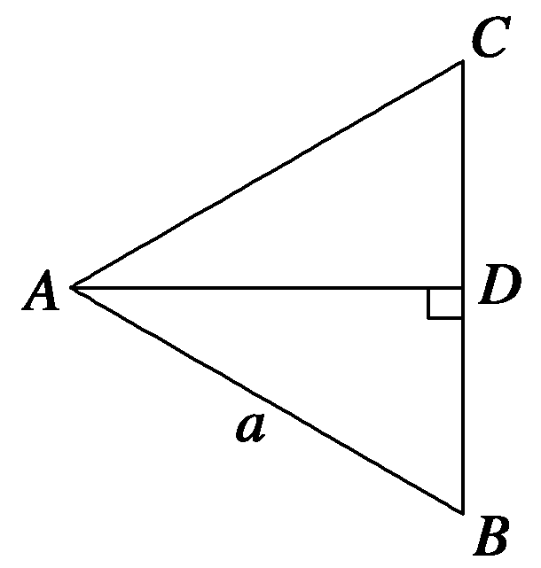
如图，正三角形ABC中，AB＝a，高AD＝$\frac{\sqrt{3}}{2}$a，
∴V＝$\frac{1}{3}$πAD²·CB＝$\frac{1}{3}$π·$\left(\begin{matrix}\frac{\sqrt{3}}{2}a\end{matrix}\right)$²·a＝$\frac{1}{4}$πa³．
2．27π
解析 若正方体的顶点都在同一球面上，则球的直径d等于正方体的体对角线的长．
∵棱长为3，∴d＝ $\sqrt{3·32}$＝3 $\sqrt{3}$⇒R＝$\frac{3 \sqrt{3}}{2}$．
∴S＝4πR²＝27π．
3．①与④，②与⑥，③与⑤
解析 将展开图还原为正方体，可得①与④相对，②与⑥相对，③与⑤相对．
4．12
解析 △OAB为直角三角形，两直角边分别为4和6，S＝12．
5．4
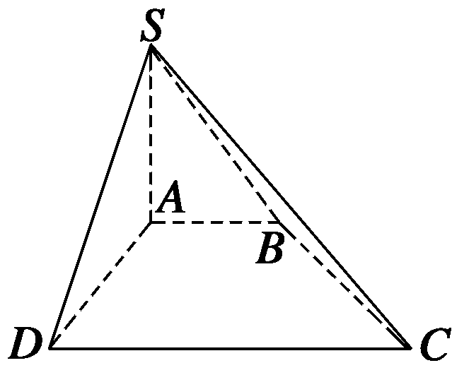
解析 由三视图得几何体为四棱锥，如图记作S－ABCD，其中SA⊥面ABCD，SA＝2，AB＝2，AD＝2，CD＝4，且ABCD为直角梯形．∠DAB＝90°，∴V＝$\frac{1}{3}$SA×$\frac{1}{2}$(AB＋CD)×AD＝$\frac{1}{3}$×2×$\frac{1}{2}$×(2＋4)×2＝4．
6．①
7．③
解析 关键在于“共面的直线m、n”，且直线m，n没有公共点，故一定平行．
8．①②④
9．③
解析 当l⊥α，α⊥β时不一定有l⊂β，还有可能l∥β，故①不对，当l∥α，α∥β时，l⊂β或l∥β，故②不对，若α∥β，α内必有两条相交直线m，n与平面β内的两条相交直线m′，n′平行，又l⊥α，则l⊥m，l⊥n，即l⊥m′，l⊥n′，故l⊥β，因此③正确，若l∥α，α⊥β，则l与β相交或l∥β或l⊂β，故④不对．
10．$\frac{\sqrt{10}}{5}$
解析 如图所示，在平面A₁B₁C₁D₁内过点C₁作B₁D₁的垂线，垂足为E．连结BE．
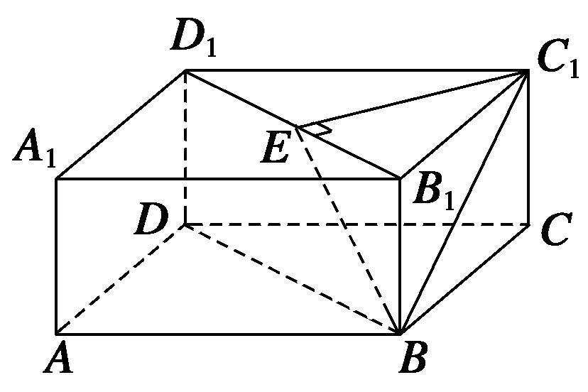
⇒C₁E⊥平面BDD₁B₁．
∴∠C₁BE的正弦值就是所求值．
∵BC₁＝$\sqrt{22＋12}$＝$\sqrt{5}$，C₁E＝$\frac{2×2}{2\sqrt{2}}$＝$\sqrt{2}$．
∴sin∠C₁BE＝$\frac{C1E}{BC1}$＝$\frac{\sqrt{2}}{\sqrt{5}}$＝$\frac{\sqrt{10}}{5}$．
11．16或272
解析 当AB与CD的交点O在两平面之间时CO＝16；当AB与CD的交点O在两平面之外时，CO＝272．
12．菱形 矩形
13．60°
解析 如图所示可知，∠CDB为二面角B－AD－C的平面角，由CD＝BD＝BC＝$\frac{1}{2}$a，可知∠CDB＝60°．
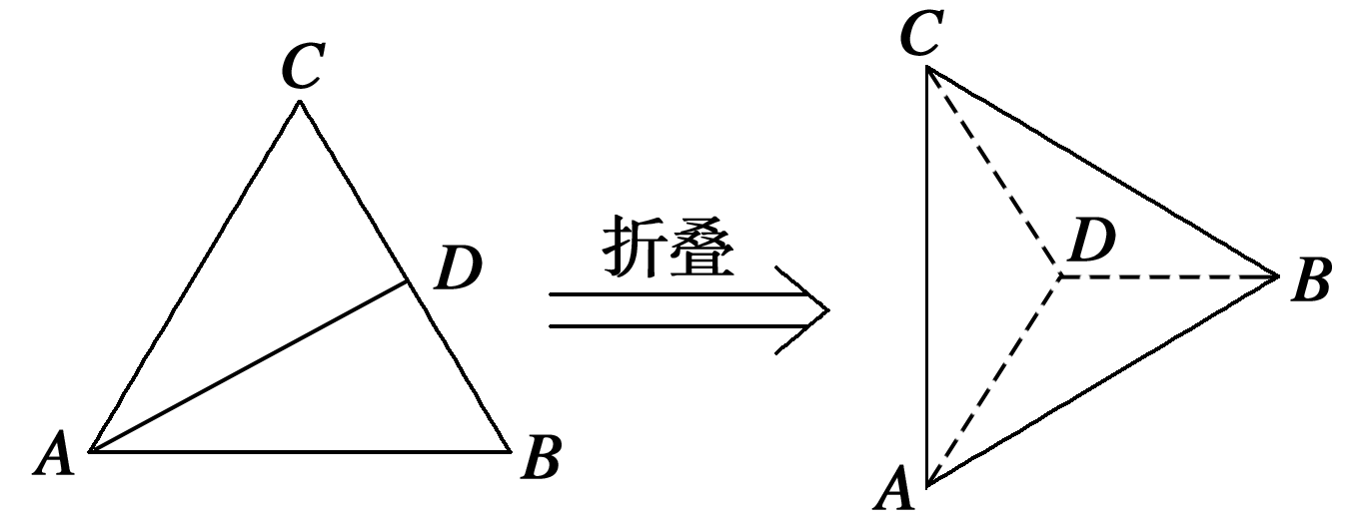
14．E是SA的中点
解析 连结AC交BD于O，
则O为AC中点，
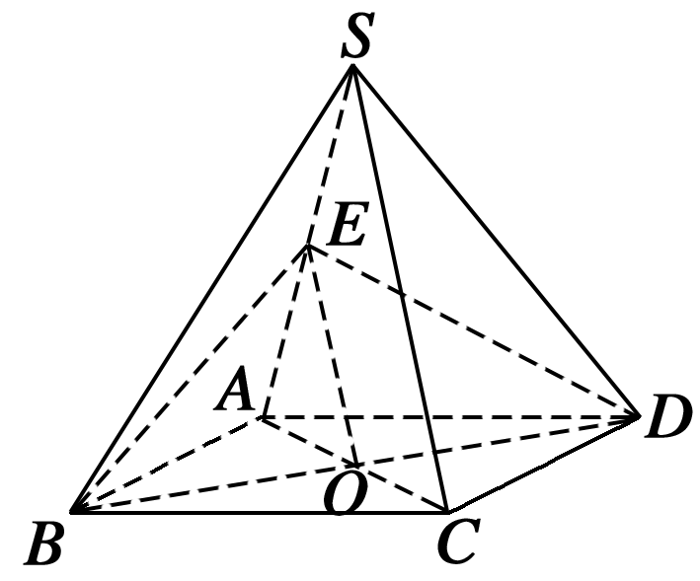

∴EO∥SC
EO⊂面EBD，SC⊄面EBD，
∴SC∥面EBD．
15．解 (1)因为$\frac{AE}{EB}$＝$\frac{AH}{HD}$＝$\frac{1}{2}$，
所以EH∥BD，且EH＝$\frac{1}{3}$BD．
因为$\frac{CF}{FB}$＝$\frac{CG}{GD}$＝2，
所以FG∥BD，且FG＝$\frac{2}{3}$BD．
因而EH∥FG，且EH＝$\frac{1}{2}$FG，
故四边形EFGH是梯形．
(2)因为BD＝a，所以EH＝$\frac{1}{3}$a，FG＝$\frac{2}{3}$a，所以梯形EFGH的中位线的长为$\frac{1}{2}$(EH＋FG)＝
$\frac{1}{2}$a．
16．(1)解 该几何体的直观图如图所示
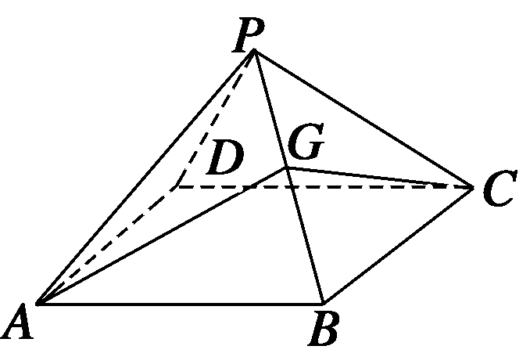
(2)①证明 连结AC，BD交于点O，连结OG，因为G为PB的中点，O为BD的中点，所以OG∥PD．
又OG⊂面AGC，PD⊄面AGC，所以PD∥面AGC．
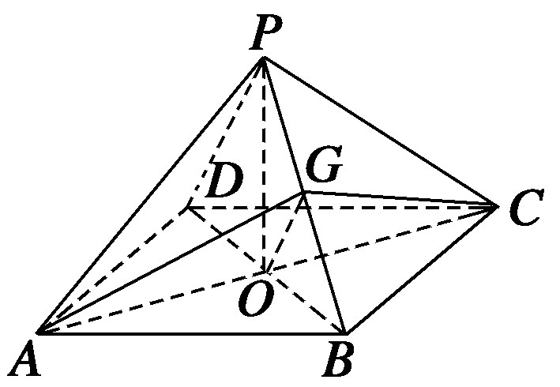
②证明 连结PO，由三视图，PO⊥面ABCD，所以AO⊥PO．
又AO⊥BO，所以AO⊥面PBD．
因为AO⊂面AGC，
所以面PBD⊥面AGC．
17．(1)解 ∵CD∥平面PBO，CD⊂平面ABCD，
且平面ABCD∩平面PBO＝BO，
∴BO∥CD．
又BC∥AD，∴四边形BCDO为平行四边形．
则BC＝DO，而AD＝3BC，
∴AD＝3OD，即点O是靠近点D的线段AD的一个三等分点．
(2)证明 ∵侧面PAD⊥底面ABCD，面PAD∩面ABCD＝AD，AB⊂底面ABCD，且AB⊥AD，
∴AB⊥平面PAD．又PD⊂平面PAD，
∴AB⊥PD．
又PA⊥PD，且AB∩PA＝A，
∴PD⊥平面PAB．
又PD⊂平面PCD，
∴平面PAB⊥平面PCD．
18．解
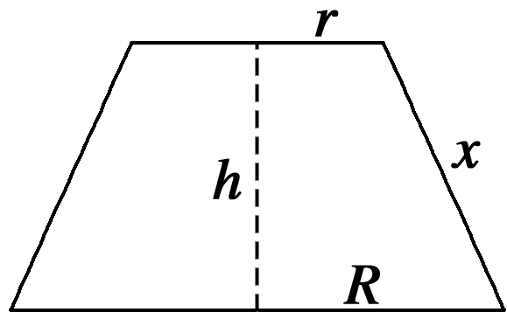
(1)设圆台上、下底面半径分别为r、R，
AD＝x，则OD＝72－x，由题意得，∴．
即AD应取36 cm．
(2)∵2πr＝$\frac{π}{3}$·OD＝$\frac{π}{3}$·36，∴r＝6 cm，
圆台的高h＝$\sqrt{x2－(R－r)2}$＝$\sqrt{362－(12－6)2}$＝6$\sqrt{35}$．
∴V＝$\frac{1}{3}$πh(R²＋Rr＋r²)＝$\frac{1}{3}$π·6$\sqrt{35}$·(12²＋12×6＋6²)＝504$\sqrt{35}$π(cm³)．
19．(1)证明 如图，∵O、D分别为AC、PC的中点，
∴OD∥PA．
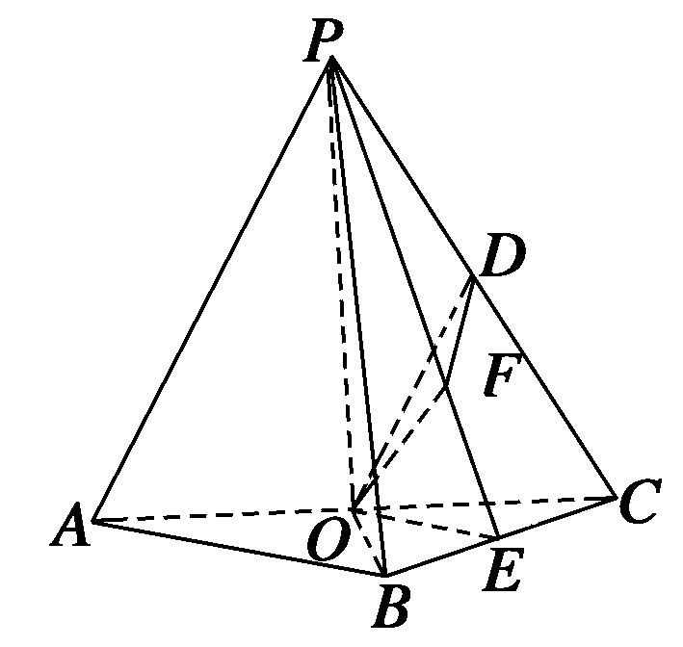
又PA⊂平面PAB，OD⊄平面PAB，
∴OD∥平面PAB．
(2)解 ∵AB⊥BC，OA＝OC，
∴OA＝OB＝OC．
又∵OP⊥平面ABC，∴PA＝PB＝PC．
取BC的中点E，连结PE，OE，则BC⊥平面POE，
作OF⊥PE于F，
连结DF，则OF⊥平面PBC，
∴∠ODF是OD与平面PBC所成的角．
设AB＝BC＝a，
则PA＝PB＝PC＝2a，OA＝OB＝OC＝$\frac{\sqrt{2}}{2}$a，
PO＝$\frac{\sqrt{14}}{2}$a．
在△PBC中，∵PE⊥BC，PB＝PC，
∴PE＝$\frac{\sqrt{15}}{2}$a．∴OF＝$\frac{\sqrt{210}}{30}$a．
又∵O、D分别为AC、PC的中点，∴OD＝$\frac{PA}{2}$＝a．
在Rt△ODF中，sin∠ODF＝$\frac{OF}{OD}$＝$\frac{\sqrt{210}}{30}$．
∴OD与平面PBC所成角的正弦值为$\frac{\sqrt{210}}{30}$．
20．(1)证明 取AD的中点M，连结FM、GM．
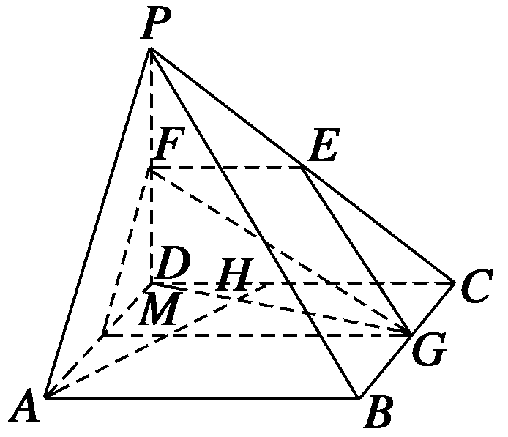
∵EF∥CD，GM∥CD，
∴EF∥GM．
∴EF、GM确定平面EFG．
∵AP∥FM，
AP⊄平面EFG，
FM⊂平面EFG，
∴AP∥平面EFG．
(2)证明 连结GD，易证△ADH≌△DCG．
∴∠HAD＝∠GDC，AH⊥DG．
又AH⊥DF，DG∩DF＝D，
∴AH⊥平面DFG．又∵GF⊂平面DFG，
∴AH⊥GF．
(3)解 将四棱锥P－ABCD补全为棱长为2的正方体，则正方体的外接球也就是四棱锥的外接球．
设正方体的外接球的半径为R，
则2R＝2$\sqrt{3}$，即R＝$\sqrt{3}$．
∴S_{球面}＝4π($\sqrt{3}$)²＝12π．

